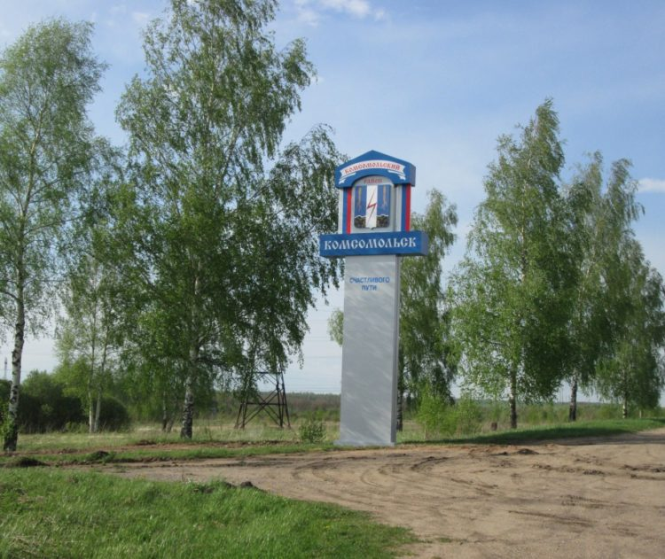
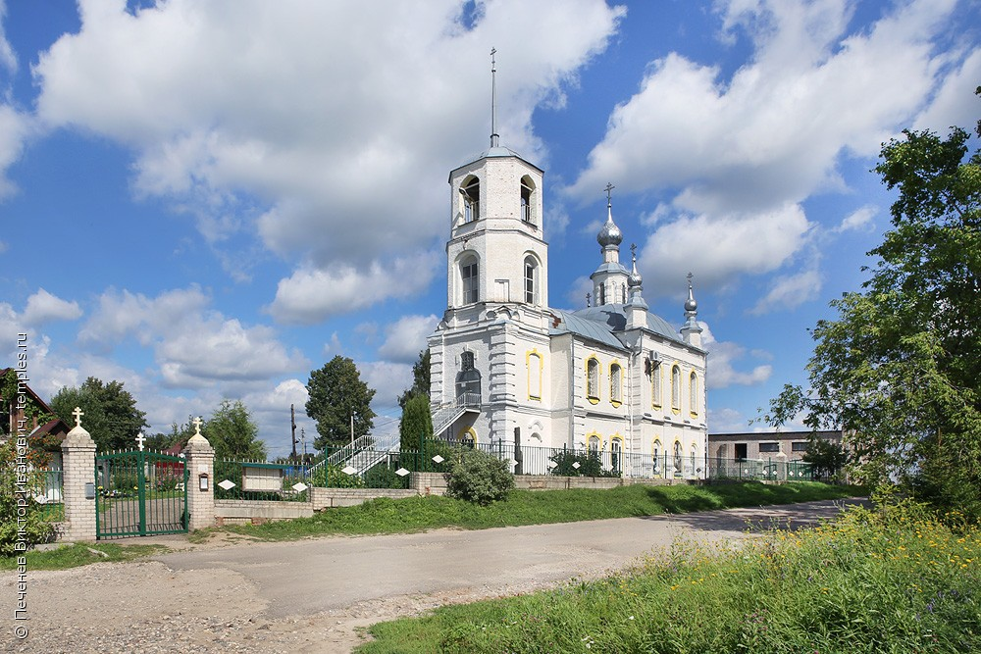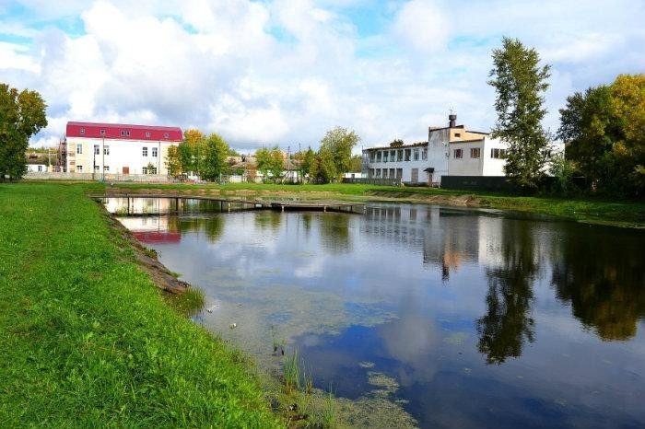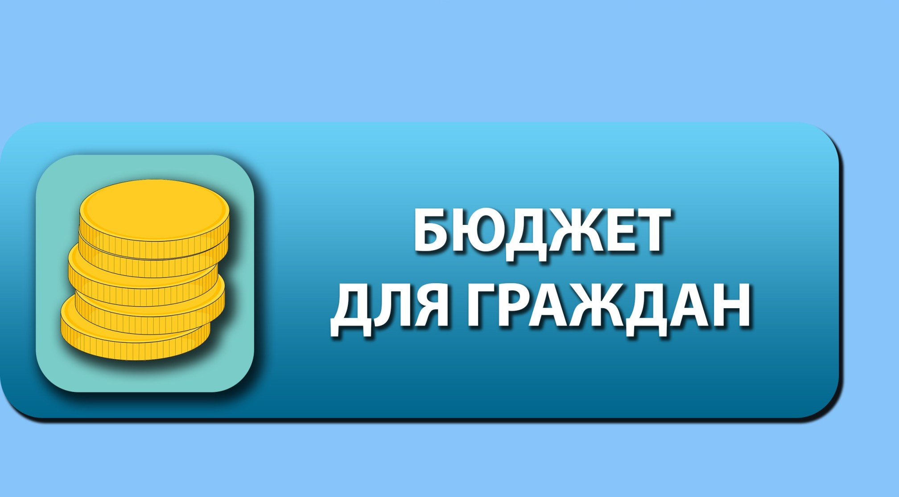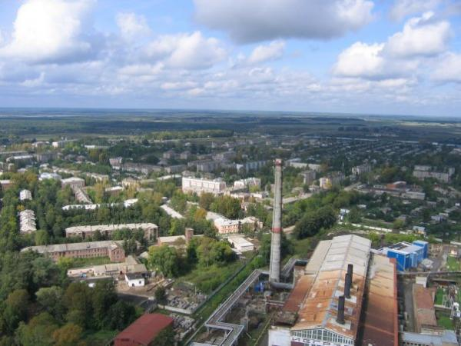
К Решению Совета Комсомольского городского поселения от 13.12.2018 года № 229 «О бюджете Комсомольского городского поселения на 2019 год и на плановый период 2020 и 2021 годов»

Население — 8030чел.

Что такое бюджет?

или другими словами:

Бюджет – план доходов и расходов на определенный период

Доходы бюджета - поступающие в бюджет денежные средства
Бюджет - форма образования и
расходования денежных
средств, предназначенных для финансового обеспечения задач и функций государства и местного самоуправления
(ст.6 Бюджетного кодекса РФ)

Расходы бюджета - выплачиваемые из бюджета денежные средства










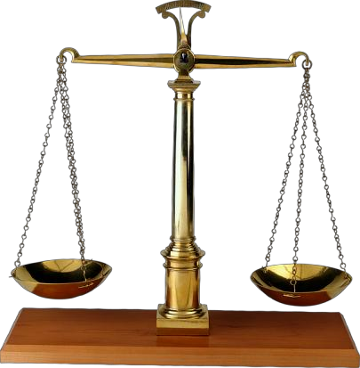






Довольно часто при обсуждениях бюджетов разных уровней звучат слова «профицит бюджета» и «дефицит бюджета». Что же они обозначают?
Бюджет Комсомольского городского поселения похож на любой семейный бюджет. И так же, как в семейном бюджете доходы и расходы зачастую не равны между собой.
Если доходы бюджета превышают расходы - это профицит бюджета. При этом принимается решение, как использовать невостребованные доходы (сформировать финансовый резерв, отдать долг).
Если расходы бюджета превышают доходы - это дефицит бюджета. При этом необходимо привлечь дополнительные средства, которые называются источниками покрытия дефицита бюджета (использовать ранее накопленные остатки, взять в долг)

Бюджетное равновесие, при котором общий объем предусмотренных бюджетом расходов соответствует общему объему поступлений в бюджет (доходы + источники покрытия дефицита бюджета) называется сбалансированностью бюджета и является основополагающим принципом при составлении проектов бюджетов

Бюджет городского поселения похож на семейный бюджет. Однако существует одно очень важное отличие. Если в домашнем быту мы расходуем заработанные денежные средства так, как нам захочется, то Совет городского поселения имеет право направлять полученные доходы на строго определенные виды расходов.

Формирование бюджета Комсомольского городского поселения основывается на полномочиях, закрепленных ст.14 Федерального закона от 06.10.2003 № 131-ФЗ «Об общих принципах организации местного самоуправления в Российской Федерации», а также переданных государственных полномочиях








В настоящее время Комсомольское городское поселение обеспечивает следующие основные полномочия:
✓дорожная деятельность в отношении автомобильных дорог местного значения в границах населенных пунктов поселения и обеспечение безопасности дорожного движения на них, включая создание и обеспечение функционирования парковок (парковочных мест), осуществление муниципального контроля за сохранностью автомобильных дорог местного значения в границах населенных пунктов поселения, а также осуществление иных полномочий в области использования автомобильных дорог и осуществления дорожной деятельности в соответствии с законодательством;
✓ участие в организации деятельности по сбору ( в том числе раздельному сбору) и транспортированию твердых коммунальных отходов;
✓участие в предупреждении и ликвидации последствий чрезвычайных ситуаций в границах поселения;
✓организация библиотечного обслуживания населения, комплектование и обеспечение сохранности библиотечных фондов библиотек поселения;
✓обеспечение проживающих в поселении и нуждающихся в жилых помещениях малоимущих граждан жилыми помещениями, организация строительства и содержания муниципального жилищного фонда, создание условий для жилищного строительства, осуществление муниципального контроля, а также иных полномочий органов местного самоуправления в соответствии с законодательством;
✓создание условий для организации досуга и обеспечения жителей поселения услугами организации культуры ;
✓и другое.

Как формируется бюджет Комсомольского городского поселения?

Бюджет поселения – финансовый документ, утверждаемый Советом Комсомольского городского поселения.

Прежде чем бюджет поселения на предстоящий период будет утвержден,
он проходит ряд этапов:

Составление проекта бюджета

- Составление проекта бюджета осуществляется в порядке, установленном Администрацией Комсомольского муниципального района. Данный порядок определяет ответственных исполнителей, порядок и сроки работы над документами и материалами, необходимыми для составления проекта бюджета. Непосредственное составление проекта бюджета осуществляет финансовое управление Администрации Комсомольского муниципального района.

Рассмотрение проекта бюджета

• Проект бюджета вносится на рассмотрение в Совет Комсомольского городского поселения не позднее 15 ноября текущего года. Далее обсуждение проекта бюджета происходит в Совете Комсомольского городского поселения, а также на публичных слушаниях, на которые приглашаются все жители городского поселения, желающие принять участие в обсуждении проекта бюджета.
- Публичные слушания по проекту бюджета на 2019-2021 год состоятся 11декабря 2018 года в 16-00 в актовом зале Администрации Комсомольского муниципального района.

Утверждение проекта бюджета
• Бюджет городского поселения утверждается до начала очередного финансового года в форме Решения Совета Комсомольского городского поселения.














На чем основано составление проекта бюджета городского поселения?

Прогнозе социально-экономического развития Комсомольского городского поселения на предстоящий период

Основных направлениях бюджетной политики Комсомольского городского поселения

Муниципальных программах Комсомольского городского поселения
Основные направления бюджетной политики Комсомольского городского поселения

Основной целью бюджетной политики в 2019-2021 годах является обеспечение долгосрочной сбалансированности и устойчивости бюджетной системы Комсомольского городского поселения



Достижение поставленной цели будет достигаться за счет решения следующих основных задач:
• Сокращение расходов;
• Недопущение принятия новых расходных обязательств;
• Установление бюджетных ограничений даже на реализацию приоритетных направлений политики городского поселения;
• Переориентация имеющиеся ограниченные ресурсы путем их перераспределения на первоочередные расходы с целью сохранения социальной и финансовой стабильности;
• Повышение эффективности и результативности имеющихся инструментов программно-целевого управления и бюджетирования;
• Повышение качества предоставления муниципальных услуг;
• Повышение прозрачности бюджета и бюджетного процесса Комсомольского городского поселения.

ОСНОВНЫЕ ПОКАЗАТЕЛИ ДЛЯ РАЗРАБОТКИ ПРОГНОЗА СОЦИАЛЬНО-ЭКОНОМИЧЕСКОГО РАЗВИТИЯ ИВАНОВСКОЙ ОБЛАСТИ по КОМСОМОЛЬСКОМУ ГОРОДСКОМУ ПОСЕЛЕНИЮ НА 2019 год и на период до 2021 года

Показатели | Ед.  измерения | Оценка | Прогноз
Показатели | Ед.  измерения | 2018 | 2019 | 2020 | 2021
Численность постоянного населения (среднегодовая) – всего | тыс.человек | 8,15 | 8,03 | 7,92 | 7,83
Общий коэффициент рождаемости | Человек на 1000 населения | 7,1 | 7,2 | 7,3 | 7,4
Общий коэффициент смертности | Человек на 1000 населения | 19,0 | 18,9 | 18,8 | 18,7
Ожидаемая продолжительность жизни | лет | 73,4 | 73,9 | 74,6 | 75




Основные характеристики бюджета Комсомольского городского поселения

(млн.руб.).
 | 2018 год (оценка) | 2019 год | 2020 год | 2021 год
Доходы бюджета | 74,1 | 56,9 | 56,0 | 57,8
Расходы бюджета | 71,5 | 56,9 | 56,0 | 57,8  8
Профицит бюджета | 2,6 | 0 | 0 | 0

Из каких видов поступлений формируется доходная часть бюджета?

Доходы бюджета

Налоговые доходы – доходы от предусмотренных законодательством Российской Федерации налогов и сборов, а также пеней и штрафов по
ним, подлежащих зачислению в бюджет городского поселения в соответствии с действующим законодательством.
Неналоговые доходы –
платежи за оказание платных услуг, доходы от использования имущества, находящегося в собственности городского поселения, доходы от реализации иного имущества, находящегося в собственности городского поселения, от продажи земельных участков, государственная собственность на которые не разграничена и которые расположены в границах городского поселения, от реализации имущества, находящегося в оперативном управлении учреждений, находящихся в ведении органов управления городских поселений
Безвозмездные поступления
– поступающие в бюджет городского поселения денежные средства от других бюджетов (межбюджетные трансферты

НАЛОГОВЫЕ ДОХОДЫ

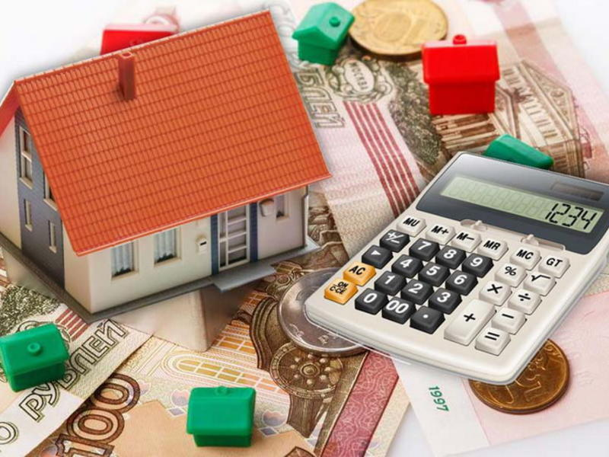

Налог на имущество организаций

Налог на доходы физических лиц
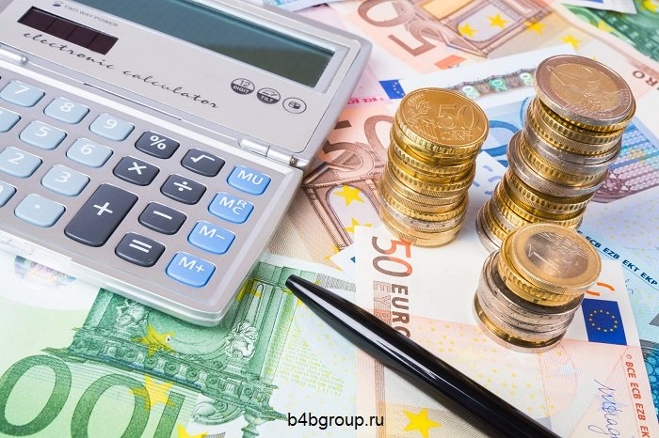


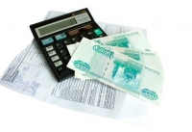


Налог на прибыль организаций

Государственная пошлина

Налог на совокупный доход

Другие налоговые доходы
НАЛОГОВЫЕ ДОХОДЫ ВКЛЮЧАЮТ В СЕБЯ:

НЕНАЛОГОВЫЕ ДОХОДЫ
Доходы от использования имущества, находящегося в государственной или муниципальной собственности

Плата за негативное воздействие на окружающею среду

Денежные взыскания (штрафы) за правонарушения в области дорожного движения
Платежи при пользовании природными ресурсами
Другие неналоговые доходы








БЕЗВОЗМЕЗДНЫЕ ПОСТУПЛЕНИЯ В БЮДЖЕТ
ДОТАЦИИ
(от лат. «Dotatio» - дар, пожертвование)
предоставляются без определения конкретной цели их использования

СУБВЕНЦИИ
(от лат. Subvenire»- приходить на помощь)
предоставляются на финансирование переданных» другим публично-правовым образованиям полномочий

СУБСИДИИ
(от лат. «Subsidium» - поддержка)
предоставляются на условиях долевого софинансирования расходов других бюджетов

Иные межбюджетные
трансферты
БЕЗВОЗМЕЗДНЫЕ
ПОСТУПЛЕНИЯ


Какие налоговые и неналоговые доходы поступают в городской бюджет?

Налоговый источник | Кто уплачивает | Норматив  отчисления  (часть от общей суммы поступлений, подлежащая зачислению в конкретный бюджет) | Объем поступлений  в бюджет
Налог на доходы физических  лиц | физические лица, получающие доходы на территории Комсомольского поселения | 45% | 2019 год – 39 348 000 руб.  2020 год – 41 598 00 руб.  2021 год – 43 398 000 руб.
Акцизы на нефтепродукты | организации и индивидуальные предприниматели, занимающиеся производством и розничной или оптовой торговлей нефтепродуктами |  | 2019 год – 927 517,00руб.  2020 год – 975 670,00руб.  2021 год – 975 670,00 руб.
Налог на имущество физических лиц | Физические лица | 100% | 2019 год – 1 150 000 руб.  2020 год – 1 200 000 руб.  2021 год – 1 200 000 руб.
Земельный налог | Физические и юридические лица | 100% | 2019 год – 3 250 000руб.  2020 год – 3 400 000руб.  2021 год – 3 400 000руб.
Доходы от использования имущества, находящегося в государственной и муниципальной собственности | Организации и физические лица | 100% | 2019 год – 3 080 700 руб.  2020 год – 3 080 700руб.  2021 год – 3 080 700 руб.

Структура

расходов Комсомольского городского поселения на 2019 год
Общегосударственные
вопросы
28,8%










Расходная часть бюджета Комсомольского городского поселения на 2019-2021 годы сформирована в программной структуре расходов
на основании 5 муниципальных программ

Муниципальная программа - это комплекс мероприятий, увязанных по ресурсам, срокам и исполнителям, направленных на достижение целей социального и экономического развития Комсомольского городского поселения в определенной сфере

Цели
программы
Мероприятие Мероприятие Мероприятие
• 1, 2, 3
• 1, 2, 3
• 1, 2, 3

Показатели
эффективности

Муниципальные программы Комсомольского городского поселения

- Организация и осуществление первичных мер пожарной безопасности, мероприятий по предупреждению и ликвидации последствий чрезвычайных ситуаций, природного и техногенного характера в границах населенных пунктов Комсомольского городского поселения
• Дорожная деятельность в отношении автомобильных дорог общего пользования Комсомольского городского поселения
• Обеспечение населения объектами инженерной инфраструктуры и услугами жилищно-коммунального хозяйства Комсомольского городского поселения
• Благоустройство муниципального образования «Комсомольское городское поселение Комсомольского муниципального района Ивановской области»
• Культура Комсомольского городского поселения Комсомольского муниципального района

РАСХОДЫ БЮДЖЕТА КОМСОМОЛЬСКОГО ГОРОДСКОГО ПОСЕЛЕНИЯ ПО РАЗДЕЛАМ, ПОДРАЗДЕЛАМ КЛАССИФИКАЦИИ РАСХОДОВ в 2017-2021 годах

 |  |  |  |  |  | Тыс.руб.
Наименование | Раздел, подраздел | Исполнено  за 2017 год | 2018 год | Проект  на 2019 год | Проект  на 2020 год | Проект  на 2021 год
1 | 2 | 3 | 4 | 5 | 6 | 7
ОБЩЕГОСУДАРСТВЕННЫЕ ВОПРОСЫ | 0100 | 1323,4 | 950,6 | 833,8 | 225,7 | 233,9
Судебная система | 0105 | 0,0 | 0,0 | 0,0 | 0,0 | 0,0
Другие общегосударственные вопросы | 0113 | 1323,4 | 950,6 | 833,8 | 225,7 | 233,9
НАЦИОНАЛЬНАЯ БЕЗОПАСНОСТЬ И ПРАВООХРАНИТЕЛЬНАЯ ДЕЯТЕЛЬНОСТЬ | 0300 | 21,0 | 4,9 | 0,0 | 26,0 | 27,0
Защита населения и территории от чрезвычайных ситуаций природного и техногенного характера, гражданская оборона | 0309 | 21,0 | 4,9 | 0,0 | 26,0 | 27,0
НАЦИОНАЛЬНАЯ ЭКОНОМИКА | 0400 | 7229,5 | 12772,9 | 2279,5 | 15340,8 | 15375,0
Дорожное хозяйство (дорожные фонды) | 0409 | 6617,1 | 11870,9 | 1950,0 | 15340,8 | 15375,0
Другие вопросы в области национальной экономики | 0412 | 612,4 | 902,0 | 329,5 | 0,0 | 0,0
ЖИЛИЩНО-КОММУНАЛЬНОЕ ХОЗЯЙСТВО | 0500 | 35881,0 | 33900,0 | 28996,6 | 17 479,6 | 17 932,5
Жилищное хозяйство | 0501 | 4328,4 | 1509,0 | 965,9 | 992,6 | 1012,2
Коммунальное хозяйство | 0502 | 10238,5 | 18261,2 | 17989,8 | 4159,5 | 4138,5
Благоустройство | 0503 | 18445,8 | 14086,9 | 10040,9 | 12327,5 | 12781,8
Другие вопросы в области жилищно-коммунального хозяйства | 0505 | 2868,3 | 42,9 | 0,0 | 0,0 | 0,0
КУЛЬТУРА, КИНЕМАТОГРАФИЯ | 0800 | 19586,9 | 23761,8 | 24651,8 | 21413,5 | 21213,5
Культура | 0801 | 19586,9 | 23761,8 | 24651,8 | 21413,5 | 21213,5
СОЦИАЛЬНАЯ ПОЛИТИКА | 1000 | 1315,4 | 85,1 | 88,5 | 92,0 | 95,7
Пенсионное обеспечение | 1001 | 87,5 | 85,1 | 88,5 | 92,0 | 95,7
Охрана семьи и детства | 1004 | 1227,9 | 0,0 | 0,0 | 0,0 | 0,0
ОБСЛУЖИВАНИЕ ГОСУДАРСТВЕННОГО И МУНИЦИПАЛЬНОГО ДОЛГА | 1300 | 0,0 | 0,0 | 0,0 | 0,0 | 0,0
Обслуживание государственного внутреннего и муниципального долга | 1301 | 0,0 | 0,0 | 0,0 | 0,0 | 0,0
ИТОГО: |  | 65357,2 | 71475,3 | 56850,2 | 54577,6 | 54877,6

Расходы бюджета Комсомольского городского поселения на 2018- 2021 годы (по ВИДАМ РАСХОДОВ классификации расходов бюджетов)
 |  |  |  |  |  |  |  |  |  |  | тыс.руб.
Наименование показателя | Утвержден на 2018 год на 01.10.2018 | 2019 год |  |  |  |  |  | 2020 год |  |  |  |  |  | 2021 год
Наименование показателя | Утвержден на 2018 год на 01.10.2018 | Проект | доля в общем объеме , % |  |  | % к предыдущему году |  | Проект | доля в общем объеме, % |  |  | % к предыдущему году |  | Проект |  | доля в общем объеме, % |  |  | % к предыдущему году
Расходы на выплаты персоналу | 0,0 | 0,0 | 0,0 |  |  | 0,0 |  | 0,0 | 0,0 |  |  | 0,0 |  | 0,0 |  | 0,0 |  |  | 0,0
Закупка товаров, работ и услуг для обеспечения государственных нужд | 33047,5 | 15476,7 | 27,2% |  |  | 46,8% |  | 29209,1 | 53,5% |  |  | 188,7% |  | 29705,4 |  | 54,1% |  |  | 101,7%
Социальное обеспечение и иные выплаты населению | 85,1 | 88,5 | 0,2% |  |  | 104,0% |  | 92,0 | 0,2% |  |  | 104,0% |  | 95,7 |  | 0,2% |  |  | 104,0%
Капитальные вложения в объекты государственной собственности | 10165,7 | 12990,2 | 22,8% |  |  | 127,8% |  | 0,0 | 0,0 |  |  |  |  | 0,0 |  | 0,0 |  |  | 0,0
Межбюджетные трансферты | 23761,8 | 24651,8 |  |  |  | 103,7% |  | 21413,5 |  |  |  |  |  | 21213,5
Иные бюджетные ассигнования | 4732,0 | 3643,0 | 6,4% |  |  | 77,0% |  | 3863,0 | 7,1% |  |  | 106,0% |  | 3863,0 |  | 7,0% |  |  | 100,0%
ВСЕГО расходы | 71792,1 | 56850,2 | 56,6% |  |  | 79,0% |  | 54577,6 | 60,8% |  |  | 96,0% |  | 54877,6 |  | 61,3% |  |  | 100,5%

РАСПРЕДЕЛЕНИЕ РАСХОДОВ БЮДЖЕТА КОМСОМОЛЬСКОГО ГОРОДСКОГО ПОСЕЛЕНИЯ ПО МУНИЦИПАЛЬНЫМ ПРОГРАММАМ НА 2017 – 2021 ГОДЫ
тыс.руб.
Наименование | Код целевой статьи расходов областного бюджета | Исполнено за 2017 год | Утверждено 2018год | Проект  на 2019 год | Проект  на 2020 год | Проект  на 2021год
1 | 2 | 3 | 4 | 5 | 8 | 11
Муниципальная программа «Формирование современной городской среды на территории Комсомольского городского поселения на 2018- 2022 годы» | 01 0 00 00000 | 0,0 | 78,2 | 0,0 | 0,0 | 0,0
Муниципальная программа "Организация и осуществление первичных мер пожарной безопасности, мероприятия по предупреждению и ликвидации последствий чрезвычайных ситуаций, природного и техногенного характера в границах населенных пунктов Комсомольского городского поселения" | 02 0 00 00000 | 21,0 | 5,0 | 0,0 | 26,0 | 27,0
Муниципальная программа "Дорожная деятельность в отношении автомобильных дорог общего пользования Комсомольского городского поселения" | 03 0 00 00000 | 6617,1 | 11870,9 | 1950,0 | 15340,8 | 15375,0
Муниципальная программа "Обеспечение населения объектами инженерной инфраструктуры и услугами жилищно-коммунального хозяйства Комсомольского городского поселения" | 04 0 00 00000 | 10518,5 | 19709,9 | 18905,7 | 5099,1 | 5095,7
Муниципальная программа "Благоустройство муниципального образования "Комсомольское городское поселение Комсомольского муниципального района Ивановской области" | 05 0 00 00000 | 21314,1 | 14051,6 | 10026,9 | 12313,0 | 12766,7
Муниципальная программа "Культура Комсомольского городского поселения Комсомольского муниципального района" | 06 0 00 00000 | 19586,9 | 23761,8 | 24651,8 | 21413,5 | 21213,5
Муниципальная программа "Разработка проекта планировки и проекта межевания территории Комсомольского городского поселения Комсомольского муниципального района" | 07 0 00 00000 | 342,0 | 378,1 | 0,0 | 0,0 | 0,0
ВСЕГО |  | 58399,6 | 69855,5 | 55534,4 | 54192,4 | 54477,9

Муниципальная программа «Организация и осуществление первичных мер пожарной безопасности, мероприятия по предупреждению и ликвидации последствий чрезвычайных ситуаций природного и техногенного характера в границах населенных пунктов Комсомольского городского поселения»

Целью муниципальной программы «Организация и осуществление первичных мер пожарной безопасности, мероприятия по предупреждению и ликвидации последствий чрезвычайных ситуаций природного и техногенного характера в границах населенных пунктов Комсомольского городского поселения» является: предупреждение чрезвычайных ситуаций природного и техногенного характера и ликвидации их последствий; обеспечение первичных мер пожарной безопасности в границах населенных пунктов, а также обеспечение безопасности жизни людей в местах массового отдыха у воды, профилактическая работа по обеспечению безопасности людей на воде, вовлечение населения и общественности по соблюдению и обеспечению правил охраны жизни людей на водных объектах.
Программа направлена на решение следующих задач :
- создание благоприятных условий массового отдыха населения у воды;
- вовлечение населения и общественности в деятельность по обеспечению правил безопасности на воде;
- предотвращение несчастных случаев при купании.
Расходы бюджета городского поселения в 2019-2021 годах на реализацию муниципальной программы «Организация и осуществление первичных мер пожарной безопасности, мероприятия по предупреждению и ликвидации последствий чрезвычайных ситуаций природного и техногенного характера в границах населенных пунктов Комсомольского городского поселения» представлены в нижеследующей диаграмме:

Подпрограммой «Участие в предупреждении и ликвидации последствий чрезвычайных ситуаций в границах Комсомольского городского поселения» предусмотрены следующие денежные средства:
- обеспечение мер по соблюдению требований безопасности на водных объектах, подготовка мест массового отдыха населения в 2019 году – средства не предусматриваются, на 2020 год проектом бюджета предусмотрено– 26000,00 руб., на 2021 год – 27000,00 рублей.

Муниципальная программа «Дорожная деятельность в отношении автомобильных дорог общего пользования Комсомольского городского поселения»

Целью муниципальной программы Комсомольского городского поселения «Дорожная деятельность в отношении автомобильных дорог общего пользования Комсомольского городского поселения» является:
Развитие современной и эффективной автомобильной - дорожной инфраструктуры, повышение технического уровня автомобильных дорог общего пользования местного значения Комсомольского городского поселения, их пропускной способности и уровня безопасности для устойчивого экономического развития и улучшения качества жизни населения на территории городского поселения.
В рамках реализации муниципальной программы планируется решить следующие основные задачи:
поддержание автомобильных дорог общего пользования местного значения, и искусственных сооружений на них на уровне, соответствующем категории дороги;
строительство автомобильных дорог общего пользования местного значения с твердым покрытием и искусственных сооружений на них с увеличением пропускной способности автомобильных дорог, улучшением условий движения автотранспорта
сохранение жизней участникам дорожного движения и предотвращение социально-экономического ущерба от дорожно-транспортных происшествий и их последствий.
Расходы бюджета городского поселения в 2019-2021 годах на реализацию муниципальной программы «Дорожная деятельность в отношении автомобильных дорог общего пользования Комсомольского городского поселения» представлены в нижеследующей диаграмме и таблице:

Наименование | 2018 год  (утверждено)  на 01.10.2018 | 2019 год |  |  | 2020 год |  |  | 2021 год  (проект)
Наименование | 2018 год  (утверждено)  на 01.10.2018 | Утверждено  на 01.10.2018 | проект | изменения | Утверждено  на 01.10.2018 | проект | изменения | 2021 год  (проект)
Муниципальная программа « Дорожная деятельность в отношении автомобильных дорог общего пользования Комсомольского городского поселения» | 11870884,95 | 13935842,14 | 1950000,00 | -11985842,14 | 14965700,69 | 15340847,69 | 375147,00 | 15375020,00
Подпрограмма «Дорожная деятельность в отношении автомобильных дорог общего пользования Комсомольского городского поселения» | 11216362,29 | 13155842,14 | 1700000,00 | -11455842,14 | 14154500,69 | 14829647,69 | 675147,00 | 14841020,00
Основное мероприятие « Содержание автомобильных дорог общего пользования Комсомольского городского поселения» | 1940017,53 | 1560000,00 | 772483,00 | 787517,00 | 1622400,00 | 2078000,00 | 455600,00 | 2188750,00
Основное мероприятие «Капитальный ремонт, ремонт и грейдирование автомобильных дорог общего пользования Комсомольского городского поселения» | 1440646,65 | 10658557,83 | 0,0 | -9731040,83 | 11556430,60 | 11775977,69 | 219547,09 | 11676600,00
Основное мероприятие « Дорожный фонд от поступления доходов от уплаты акцизов на нефтепродукты» | 7835698,11 | 937284,31 | 927517,00 | -937284,31 | 975670,09 | 975670,09 | 0,00 | 975670,09
Подпрограмма «Безопасность дорожного движения» | 654522,66 | 780000,00 | 250000,00 | -530000,00 | 811200,00 | 511200,00 | -300000,00 | 534000,00
Основное мероприятие «Профилактика и организация безопасности дорожного движения» | 654522,66 | 780000,00 | 250000,00 | -530000,00 | 811200,00 | 511200,00 | -300000,00 | 534000,00

Подпрограммой «Дорожная деятельность в отношении автомобильных дорог общего пользования в границах населенных пунктов населения» предусмотрены расходы:
-мероприятия по содержанию, автомобильных дорог общего пользования Комсомольского городского поселения на 2019 год- 772483,00руб.; на 2020 год- 2078000,00 руб.; на 2021 год – 2188750,00 руб.
-мероприятия по капитальному ремонту, ремонту и грейдированию автомобильных дорог общего пользования Комсомольского городского поселения на 2019 год –не предусмотрено проектом бюджета; на 2020 год –11775977,69 руб.; на 2021 год – 11676600,00 руб.
- мероприятия по капитальному ремонту, ремонту автомобильных дорог общего пользования Комсомольского городского поселения из дорожного фонда от уплаты акцизов на 2019 год – 927517,00 руб.; на 2020 год – 975670,09 руб.; на 2021 год – 975670,00 руб.
Подпрограммой «Безопасность дорожного движения» предусмотрены расходы:
-мероприятия по профилактике и организации безопасности дорожного движения на территории Комсомольского городского поселения на 2019 год – 250000,00 руб.; на 2020 год – 511200,00 руб.; на 2021 год – 534000,00 руб.

Муниципальная программа «Обеспечение населения объектами инженерной инфраструктуры и услугами жилищно-коммунального хозяйства Комсомольского городского поселения»

Целью муниципальной программы «Обеспечение населения объектами инженерной инфраструктуры и услугами жилищно-коммунального хозяйства Комсомольского городского поселения» является:
Создание условий для приведения инженерной инфраструктуры поселения в соответствии со стандартами качества, обеспечивающими комфортные условия проживания и улучшения экологической обстановки.
Программа направлена на решение следующих задач:
снижение уровня износа инженерной инфраструктуры, повышение качества предоставления коммунальных услуг, улучшение экологической ситуации;
обеспечение надежного и устойчивого обслуживания потребителей коммунальных услуг, снижение сверхнормативного износа объектов инженерной инфраструктуры, модернизация этих объектов путем внедрения энергосберегающих технологий;
разработка и внедрение мер по стимулированию эффективного и рационального хозяйствования организаций коммунального комплекса, привлечение средств внебюджетных источников, улучшение экологической ситуации;
привлечение дополнительных инвестиций в экономику муниципального образования «Комсомольское городское поселение Комсомольского муниципального района Ивановской области»
повышение уровня комфортности проживания в городском поселении, создание благоприятной и комфортной среды жизнедеятельности населения муниципального образования «Комсомольское городское поселение Комсомольского муниципального района Ивановской области»;

создание нормальных условий для эксплуатации и сохранности жилищного фонда;

совершенствование и повышение качества предоставляемых коммунальных услуг в целях улучшения жилищно-бытовых условий населения.
Расходы бюджета городского поселения в 2019-2021 годы на реализацию муниципальной программы «Обеспечение населения объектами инженерной инфраструктуры и услугами жилищно-коммунального хозяйства Комсомольского городского поселения» представлены в нижеследующей диаграмме:

Подпрограммой «Содержание муниципального жилого фонда и иных полномочий органов местного самоуправления в соответствии с жилищным законодательством» предусмотрены денежные средства:
- Содержание муниципального жилищного фонда Комсомольского городского поселения на 2019 год- 965910,00 руб.; на 2020 год – 992546,00 руб.; на 2021 год – 1012208,00 руб.
Подпрограммой «Создание условий для обеспечения населения Комсомольского городского поселения услугами бытового обслуживания» предусмотрены следующие средства:
-Субсидии на возмещение затрат и компенсации убытков юридическим лицам и индивидуальным предпринимателям, предоставляющим услуги по содержанию коммунальных бань, для оказания гражданам Комсомольского городского поселения услуг по помывке на 2019 год- 2900000,00 руб., на 2020 год – 3720000,00 руб.; на 2021 год – 3720000,00 руб.

Подпрограммой «Реализация мероприятий по организации в границах Комсомольского городского поселения электро-, тепло-, газо-, водоснабжения населения и водоотведения» предусматриваются денежные средства на:
- ремонт, содержание и техническое обслуживание объектов коммунального хозяйства муниципального имущества Комсомольского городского поселения на 2019 год – 55104,19 руб.; на плановый 2020 год – 86508,40 руб.; на плановый период 2021 года - 88520,70 руб.;
- модернизацию артезианской скважины №9 с КЭА по адресу: г.Комсомольск, пер.Вокзальный и проведение экспертизы сметной документации на 2019 год – 1994467,37руб.; на 2020 год – 40000,00 руб.; на 2021 год - средства не предусмотрены;
- прочие мероприятия по организации в границах Комсомольского городского поселения электро-, тепло-, газо-, водоснабжения населения и водоотведения на 2019 год – 2800000 руб., на 2020 и 2021 год средства не предусмотрены;
- строительство линии канализации, КНС по улице Колганова, строительство канализационной сети для домов 36 и 38 по ул.Колганова на 2019 год – 6390230,00 руб.; на 2020 и 2021 годы средства не предусмотрены.

Подпрограммой «Развитие газификации Комсомольского городского поселения предусматриваются денежные средства на:
-Изготовление ПСД на газификацию (строительство участков газораспределительных сетей) жилых домов, строительство участков газораспределительных сетей жилых домов на 2019 год – 3800000,00 руб.; на 2020 год – 260000,00 руб.; на 2021 год – 275000,00 руб.

Муниципальная программа «Благоустройство муниципального образования «Комсомольское городское поселение Комсомольского муниципального района Ивановской области»»

Целью муниципальной программы Комсомольского городского поселения благоустройство муниципального образования «Комсомольское городское поселение Комсомольского муниципального района Ивановской области» является создание наиболее благоприятной и комфортной среды жизнедеятельности населения муниципального образования «Комсомольское городское поселение Комсомольского муниципального района Ивановской области»
Программа направлена на решение следующих задач:
повышение надежности и долговечности работ сетей наружного освещения;
приведение сетей уличного освещения в соответствие с нормативными требованиями, предъявленными СНиП 23-05-9;
повышение уровня жизни населения муниципального образования «Комсомольское городское поселение Комсомольского муниципального образования Ивановской области» за счет улучшения социальных и экологических условий;
создание благоприятных и безопасных условий в зонах культурного отдыха населения городского поселения (благоустройство мест массового отдыха);
привлечение дополнительных инвестиций в экономику муниципального образования «Комсомольское городское поселение Комсомольского муниципального района Ивановской области».
Расходы бюджета городского поселения в 2019-2021 годах на реализацию муниципальной программы «Благоустройство муниципального образования «Комсомольское городское поселение Комсомольского муниципального района» представлены в нижеследующей диаграмме:

Подпрограммой «Организация уличного электроснабжения на территории Комсомольского городского поселения» предусмотрены денежные средства на:
- Оплата за электроэнергию уличного освещения на территории Комсомольского городского поселения на 2019 год – 5666885,44 руб.; на 2020 год- 5893561,00 руб.; на 2021 год -6148317,30 руб.;
-Содержание и ремонт сетей уличного освещения на территории Комсомольского городского поселения на 2019 год- 500000,00 руб.; на 2020год – 650000 руб.; на 2021 год – 670000 руб.

Подпрограммой «Организация благоустройства и озеленение территории Комсомольского городского поселения» предусмотрены следующие денежные средства:
- Мероприятия по благоустройству и озеленению территории Комсомольского городского поселения на 2019 год –400000,00 руб.; на 2020 год – 1352000,00 руб.; на 2021 год – 1406000,00 руб.

Подпрограммой «Организация ритуальных услуг и содержание мест захоронения на территории Комсомольского городского поселения» предусмотрены следующие денежные средства:
- Содержание кладбищ Комсомольского городского поселения на 2019 год – 600000 руб.; на 2020 год- 624000 руб.; на 2021 год – 648960 руб.
- Ремонт и строительство забора на кладбище на 2019 год – средства не предусмотрены; на 2020 год – 260000,00руб.; на 2021 год – 356928 руб.

Подпрограммой «Ликвидация несанкционированных свалок и уборка мусора в населенных пунктах Комсомольского городского поселения» предусмотрены следующие денежные средства:
- Санитарная очистка территории, уборка несанкционированных свалок и мусора на территории Комсомольского городского поселения на 2019 год – 1700000 руб.; на 2020 год – 1768000,00 руб.; на 2021 год – 1682400 руб.

Подпрограммой «Прочие мероприятия по благоустройству на территории Комсомольского городского поселения» предусмотрены следующие денежные средства на 2019 год в размере 1160000 руб., на 2020 год- 1570500,00 руб.; в 2020 году – 1529656,00руб.

Подпрограммой «Организация водоснабжения населения на территории Комсомольского городского поселения» предусмотрены денежные средства: на 2019 год- средства не предусмотрены; на 2020 год в сумме – 194966,00руб.; на 2021 год – 324480,00 руб.

Муниципальная программа
«Культура Комсомольского городского поселения Комсомольского муниципального района»

Проект бюджета на 2019 год и плановый период 2020-2021 годов сформирован в программной структуре расходов на основе одной муниципальной программы Комсомольского городского поселения «Культура Комсомольского городского поселения Комсомольского муниципального района».
Целями данной муниципальной программы является:
обеспечение конституционного права населения Комсомольского городского поселения на доступ к ценностям культуры и свободы творчества в сфере культуры;
создание условий для организации досуга и обеспечения жителей поселения услугами организаций культуры; развитие библиотечного дела и популяризация чтения;
создание условий для укрепления материально-технической базы учреждений культуры, повышение эффективности их деятельности.
Муниципальная программа «Культура Комсомольского городского поселения Комсомольского муниципального района» реализуется посредством двух специальных подпрограмм:
-«Организация культурно – досугового обслуживания населения Комсомольского городского поселения»;
- «Библиотечное обслуживание населения, комплектование и обеспечение сохранности библиотечных фондов библиотек поселения»
Программа направлена на осуществление развития сферы культуры, в сторону ее творческого и технологического совершенствования, повышения роли культуры в воспитании, просвещении жителей городского поселения.
Программа отражает основные приоритеты развития отрасли на период 2019-2021 годов, представляет комплекс взаимосвязанных мероприятий и направлена на решение тактических задач.
Программа является основой и практическим инструментом для разработки планов и отдельных проектов муниципального учреждения культуры, финансируемого из бюджета городского поселения. Она направлена на создание основ для динамичного развития сферы культуры и консолидированного участия в этом органов исполнительной власти Комсомольского городского поселения.
Выполняя план основных мероприятий по развитию отрасли культуры Комсомольского городского поселения, культурная политика Комсомольского городского поселения направлена на наиболее полное удовлетворение растущих и изменяющихся культурных запросов и нужд населения поселения по сохранению культурного наследия, поддержку творческой деятельности, укреплению материально-технической базы.
Отрасль культуры в поселении представлена двумя учреждениями культуры: МКУК «Городская библиотека» и Муниципальное казённое учреждение «Городской Дом культуры».
Планируемые бюджетные ассигнования на 2019 год и плановый период 2020 - 2021 годов, на реализацию муниципальной программы Комсомольского городского поселения «Культура Комсомольского городского поселения Комсомольского муниципального района» приведены в диаграмме:

В рамках подпрограммы «Организация культурно-досугового обслуживания населения Комсомольского городского поселения» предусмотрены расходы на 2019 год – 18323124,00 руб.; в том числе из областного бюджета – 1449980,00 руб.; на 2020 год – 15297400,00 руб.; на 2021год – 15179400,00 руб.
Предусмотрены расходы на основные мероприятия, направленные на реализацию подпрограммы «Организация культурно-досугового обслуживания населения Комсомольского городского поселения»:
- материальное обеспечение сотрудников;
- расходы на доведение средней заработной платы работников культуры до средней заработной платы в Ивановской области (установленный показатель – 22127,10 руб., согласно основным показателям нормативов реализации плана мероприятий «дорожной карты» Ивановской области);
-обеспечение услугами связи, которые предусмотрены согласно утверждённым лимитам потребления;
-обеспечение чистоты и порядка при проведении праздничных мероприятий;
-обеспечение транспортными услугами для проведения выездных мероприятий;
-обеспечение коммунальными услугами, которые предусмотрены согласно утверждённым лимитам потребления;
-создание условий для организации досуга населения по различным направлениям;
- обеспечение чистоты и порядка в учреждении;
-организация культурно-досуговых мероприятий, проведение государственных праздников;
-совершенствование материально-технической базы;
-увеличение материально-технической базы;
-уплата налогов.
Наряду с влиянием общих подходов, принятых при формировании бюджета на 2019 - 2021 годы, увеличение объемов бюджетных ассигнований в 2019 – 2021 годах связано с выделением из областного бюджета ассигнований:
- на поэтапное доведение средней заработной платы работникам культуры муниципальных учреждений культуры до средней заработной платы в Ивановской области в соответствии с указаниями Президента Российской Федерации в сумме 1449980,00 руб.
В рамках подпрограммы «Библиотечное обслуживание населения, комплектование и обеспечение сохранности библиотечных фондов библиотек поселения» предусмотрены расходы на 2019 год – 6328636,00 руб., в том числе из областного бюджета – 724990,00 руб.; на 2020 год – 6116100,00 руб.; на 2021год – 6034100,00 руб.
Основные мероприятия, направленные на реализацию подпрограммы «Библиотечное обслуживание населения, комплектование и обеспечение сохранности библиотечных фондов библиотек поселения»:
- материальное обеспечение сотрудников (в том числе предусмотрены расходы на доведение средней заработной платы работников культуры до средней заработной платы в Ивановской области (установленный показатель – 22127,10 руб., согласно основным показателям нормативов реализации плана мероприятий «дорожной карты» Ивановской области));
- обеспечение услугами связи, которые предусмотрены согласно утверждённым лимитам потребления;
- обеспечение коммунальными услугами, которые предусмотрены согласно утверждённых лимитов потребления;
- обеспечение чистоты и порядка при проведении праздничных мероприятий;
- уплата налогов;
- совершенствование материально-технической базы;
- пополнение материально-технической базы учреждения;
-комплектование библиотечного фонда.
Наряду с влиянием общих подходов, принятых при формировании бюджета на 2019 - 2021 годы, увеличение объемов бюджетных ассигнований в 2019 – 2021 годах связано с выделением из областного бюджета ассигнований:
- на поэтапное доведение средней заработной платы работникам культуры муниципальных учреждений культуры до средней заработной платы в Ивановской области в соответствии с указаниями Президента Российской Федерации в сумме 724990,00 руб.

Непрограммные мероприятия

Объемы бюджетных ассигнований по непрограммным направлениям деятельности Комсомольского городского поселения на 2019 год и на плановый период 2020 и 2021 годов представлены в нижеследующей таблице:

Наименование | 2018 год  (утверждено)  на 01.10.2018 | 2019год |  |  | 2020 год |  |  | 2021 год  (проект)
Наименование | 2018 год  (утверждено)  на 01.10.2018 | Утверждено  на 01.10.18 | проект | изменения | Утверждено  на 01.10.2018 | проект | изменения | 2021 год  (проект)
Непрограммные направления деятельности Комсомольского городского поселения | 1831,3 | 722,7 | 1315,8 | 593,1 | 747,5 | 385,1 | -362,4 | 399,6
Организация и проведение мероприятий, связанных с государственными праздниками, юбилейными и памятными датами Комсомольского городского поселения | 461,8 | 566,8 | 0,0 | -566,8 | 589,5 | 48,0 | -541,5 | 54,6
Оценка недвижимости, признание прав и регулирование отношений по муниципальной собственности Комсомольского городского поселения | 80,0 | 0,0 | 70,5 | 70,5 | 0,0 | 0,0 | 0,0 | 0,0
Исполнение судебных актов | 220,4 | 0,0 | 600,0 | 600,0 | 0,0 | 0,0 | 0,0 | 0,0
Мероприятия по землеустройству и землепользованию | 735,3 | 0,0 | 329,5 | 329,5 | 0,0 | 0,0 | 0,00 | 0,0
Пенсионное обеспечение, социальное обеспечение населения | 85,1 | 87,2 | 88,5 | 1,3 | 87,2 | 92,0 | 4,8 | 95,7
Транспортные расходы на оказание услуг по перевозке умерших граждан, зарегистрированных на территории Комсомольского городского поселения, не востребованных и не имеющих родственников автомобильным транспортом из морга г. Иваново после проведения судебно-медицинской экспертизы в г. Комсомольск | 50,0 | 52,0 | 50,0 | -2,0 | 54,1 | 53,0 | -1,1 | 55,0
Иные непрограммные мероприятия | 198,7 | 16,7 | 177,3 | 160,6 | 16,7 | 192,1 | 175,4 | 194,3

УЧАСТИЕ ГРАЖДАН В БЮДЖЕТНОМ ПРОЦЕССЕ И ВОЗМОЖНОСТЬ ОБРАТНОЙ СВЯЗИ
Обсуждение гражданами бюджета Комсомольского городского поселения (решения об исполнении бюджета Комсомольского городского поселения) возможно посредством участия граждан в публичных слушаниях. Публичные слушания в Комсомольском муниципальном районе проводятся дважды в год: по проекту бюджета Комсомольского городского поселения и годовому отчету об исполнении бюджета Комсомольского городского поселения. Все граждане Российской Федерации, проживающие на территории Комсомольского городского поселения, вправе принимать участие в публичных слушаниях.
Информация о дате, месте и времени проведения публичных слушаний размещается Администрацией Комсомольского муниципального района в средствах массовой информации и в сети Интернет на официальном сайте http://adm-komsomolsk.ru/ не позднее, чем за семь дней до даты их проведения.
Организация личного приема граждан (физических лиц), в том числе представителей организаций (юридических лиц), общественных объединений, органов местного самоуправления в финансовом управлении Администрации Комсомольского муниципального района осуществляется начальником финансового управления.
Организация личного приема граждан руководителем финансового управления:
Вторник – с 9.00 до 12.00
Либо по телефону – 8 (49352) 4-23-61
А также на официальном сайте финансового управления работает интернет-приемная, доступной по ссылке http://finkoms.ru или по электронной почте mail@finkoms.ivanovo.ru

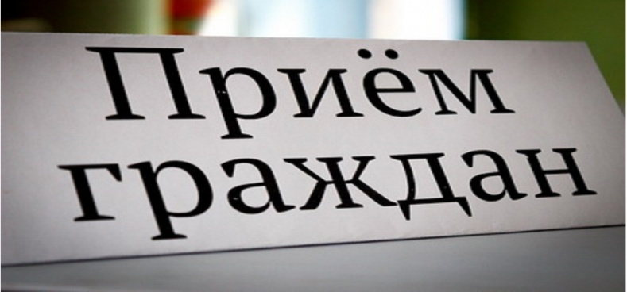

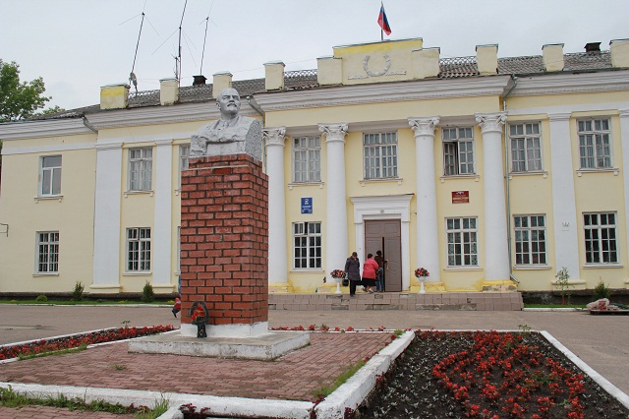
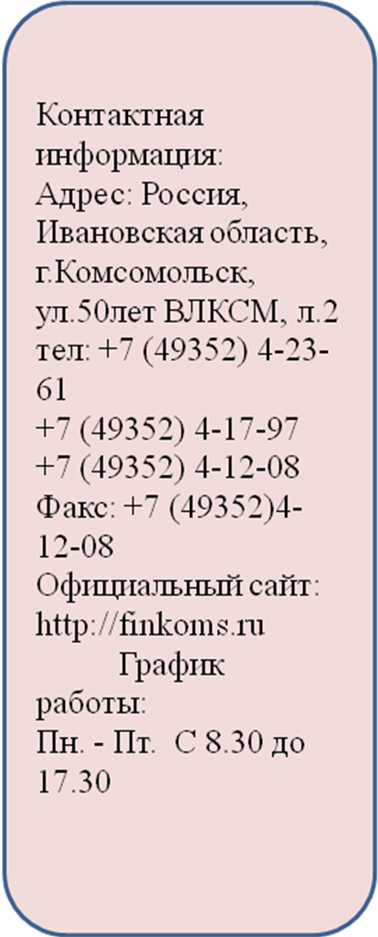

СПАСИБО ЗА ВНИМАНИЕ

Комсомольск 2018

